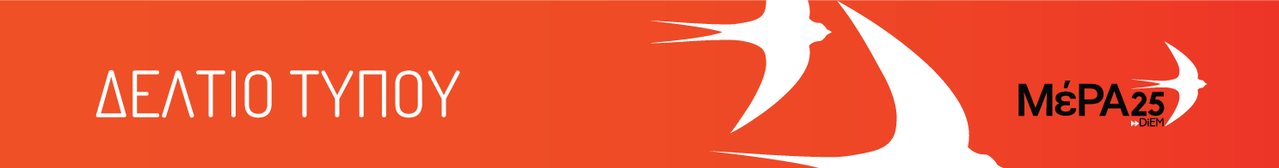
06.08.21
Σχόλιο του Γραμματέα του ΜέΡΑ25 Γιάνη Βαρουφάκη
για τη στάση της ΕΕ
Καθώς η Ελλάδα καίγεται & φίλοι πεθαίνουν αδυνατώ να μην ρωτήσω: Πού είναι η ΕΕ; Μόνο να κλείνουν τις τράπεζες μας για να σώσουν τα δολοφονικά προγράμματα λιτότητας & τους τραπεζίτες τους ξέρουν; Θα το πω: ΕΕ, με αηδιάζεις!

